**UNIVERZITA PALACKÉHO V OLOMOUCI**

**PEDAGOGICKÁ FAKULTA**

**Katedra českého jazyka a literatury**

**Tvorba edukačních a preventivních materiálů pro podporu prevence rizikového chování u dětí**

Bakalářská práce

**Olomouc 2016**

Vypracovala: Vedoucí práce:

**Mgr. Lenka Ševčíková Mgr. Kamil Kopecký, Ph.D.**

**Prohlášení**

*Prohlašuji, že jsem bakalářskou práci na téma „Tvorba edukačních a preventivních materiálů pro podporu prevence rizikového chování u dětí“ pod odborným dohledem vedoucího práce Mgr. Kamila Kopeckého, Ph.D. vypracovala samostatně, s využitím pouze citovaných literárních pramenů a dalších zdrojů.*

V Říčanech dne 24. 6. 2016 …...……………………

Lenka Ševčíková

**Poděkování**

Touto cestou chci poděkovat Mgr. Kamilu Kopeckému, Ph.D. za odborné vedení, vstřícnost, ochotu a příjemnou spolupráci.

Obsah

Úvod 6

Teoretická část

1 Rizikové projevy chování 7

1.1 Faktory rizikového chování 8

1.2 Typy rizikového chování 8

2 Prevence 10

2.1 Dělení prevence 11

2.2 Druhy a formy primární prevence 11

2.3 Zásady efektivní primární prevence 12

3 Systém školské primární prevence rizikového chování 14

3.1 Školní poradenské pracoviště 15

3.2 Školní metodik prevence 16

3.3 Výchovný poradce 17

3.4 Minimální preventivní program základní školy 17

Praktická část

4 Sborník preventivních metod 20

4. 1 Materiály zaměřené na internetové bezpečí 22

4.1.1 Co bys napsal? 22

4.1.2 Tvorba facebookového profilu – bezpečného a nebezpečného 23

4.1.3 Běhací lístečky – jak se chovat bezpečně na internetu 24

4.1.4 Co bys poradil? 25

4.1.5 Brainstorming – co mi počítač dává a co mi bere 26

4.1.6 Vymýšlení sloganů, vypsání a vyvěšení na nástěnce 27

4.1.7 Pravidla bezpečného chování na internetu 28

4.2 Materiály zaměřené na návykové látky a jejich prevenci 29

4.2.1 Záznam pití alkoholu v televizi 29

4.2.2 Odmítání 30

4.2.3 Odmítání beze slov 31

4.2.4 Prostorová škála 32

4.2.5 Soudci a obžalovaní 33

Závěr 34

Použité zdroje: 35

Přílohy

# 

# Úvod

Škola již není chápána pouze jako instituce, která by se zabývala pouze vzděláváním dětí, ale má také povinnost spolupodílet se na výchově svých žáků. Cílem škol by tedy nemělo být pouze to, aby vybavily žáky znalostmi a vědomostmi, ale také to, aby žáci získali sociální, komunikační a další kompetence. Stejně tak by se školy měly zaměřit na to,   
aby v dětech prohlubovaly mravní a morální povědomí a základy slušného chování.

Prevence slouží k trvale udržitelnému rozvoji lidstva a života. Její podstatou je to,   
že aktivním ovlivňováním rizikových faktorů bude možné snížit výskyt nemocí nebo jiných nežádoucích jevů.

Tato bakalářská práce se bude zabývat především prevencí primární. To je prevence, která zahrnuje aktivity realizované s cílem předejít různým problémům, v našem případě rizikovým chováním.

Teoretická část se tedy zaměří na rizikové chování u dětí, konkrétně na faktory ovlivňující vznik rizikového chování a typy rizikového chování, dále se bude věnovat systému primární prevence ve školství (jejími druhy, formami a zásadami) a v neposlední řadě také minimálním preventivním programem.

Praktická část bakalářské práce bude obsahovat sborník preventivních materiálů využitelných ve výuce. Tyto materiály se zaměří především na internetové bezpečí   
a na prevenci požívání návykových látek.

**TEORETICKÁ ČÁST**

# 1 Rizikové projevy chování

S pojmem „rizikové projevy chování“ se setkáváme poměrně krátkou dobu. Dříve   
se hojně používalo termínu „sociálně patologické jevy“. Tento termín se dnes již ve školní prevenci příliš nepoužívá, a to z toho důvodu, že působí nesystematicky, negativně a klade přílišný důraz na společenskou normu. V literatuře se ovšem stále můžeme setkat s obojím označením. (Miovský a kol., 2010)

Problematika rizikového chování je velmi aktuální, jelikož na školách se s tímto chováním setkáváme denně a setkávat se s ním budeme jistě i v budoucnu. To potvrzují   
i velmi časté články a reportáže v médiích.

Co si tedy pod pojmem „rizikové projevy chování“ představujeme? Tento termín   
se používá jako souhrnný název pro všechny typy jednání, které jsou v rozporu se zájmy společnosti, a především s platnými normami právními i obecně platnými.

Miovský pod pojmem rizikového chování rozumí „*takové chování, v jehož důsledku dochází k prokazatelnému nárůstu zdravotních, sociálních, výchovných a dalších rizik  
 pro jedince nebo společnost*“. (Miovský a kol., 2010)

Průcha popisuje rizikové chování jako: „*Chování rizikové populační skupiny, kdy   
se nejčastěji jedná o tři typy chování: 1. Zneužívání návykových látek, 2. Negativní chování v oblasti reprodukční, 3. Negativní psychosociální chování. Tyto tři kategorie mají tendenci se sdružovat a jedna usnadňuje vznik druhé.*“ (Průcha, 2003

Ministerstvo školství, mládeže a tělovýchovy pod pojmem rizikové chování zahrnuje: „*Rozmanité formy chování, které mají negativní dopady na zdraví, sociální nebo psychologické fungování jedince a/nebo ohrožují jeho sociální okolí. Rizikové chování představuje různé typy chování, které se pohybují na škále od extrémních projevů chování „běžného“ (např. provozování adrenalinových sportů) až po projevy chování na hranici patologie (např. nadměrné užívání alkoholu, cigaret, kofeinu či nelegálních drog, násilí)*.“ (MŠMT, 2013)

Existuje velké množství oborů a institucí, které se rizikovým chováním zabývají (psychologie, sociologie, pedagogika ad.) a z toho důvodu se setkáváme s poměrně různou terminologií.

## 1.1 Faktory rizikového chování

Každý člověk potřebuje uspokojovat své základní lidské potřeby, pokud tomu tak není, dochází ke stavu, kdy se tělo začíná bránit. Faktory, které podmiňují vznik rizikového chování, jsou různé a velmi často se jedná o jejich kombinaci. Proto je někdy těžké určit, který z faktorů je ten vyvolávající.

Každý autor dělí faktory rizikového chování odlišně. Např. Jenkins dělí faktory   
na proximální a distální. Proximálními myslí takové, které působí na jedince přímo,   
např. problematický rodič či sourozenec, konflikty v rodině, přátelství s nevhodným spolužákem, duševní nemoc některého z rodičů apod. Distálními jsou pak takové, které jsou zprostředkovány proximálními faktory – vyrůstání ve čtvrti s vysokou kriminalitou, válečné konflikty apod. (Jenkins in Šolcová, 2009)

Wernerová považuje za největší rizikové faktory chudobu, perinatální komplikace, vývojové nepravidelnosti a zpoždění a genetické abnormality a psychopatologii u některého z rodičů. (Wernerová in Šolcová, 2009)

Vojtová rozděluje rizikové chování na čtyři skupiny, a to na osobnostní dispozice (nemoc, intelekt, sociální deficit, psychopatie, emoce), rodinu (struktura, narušené rodinné prostředí, špatný rodičovský vzor, výchovný styl), školu (neúspěch, slabá vazba na školu, nevhodné kázeňské prostředky, škodlivé vrstevnické skupiny, šikana) a rizika spojená   
se společností (socioekonomické podmínky, násilí a kriminální činnost, nedostatek podpůrných služeb, válečné konflikty, sociální či kulturní diskriminace). (Vojtová, 2008)

## 1.2 Typy rizikového chování

V současné školní prevenci rozlišujeme devět základních oblastí rizikového chování. Tento stav je ovšem velmi proměnný. Rizikové chování, které se dříve vůbec nevyskytovalo, může být dnes velmi frekventované a naopak. Jednotlivé typy budou níže uvedeny podle Miovského. (Miovský a kol. (2010)

a) záškoláctví: neomluvená absence ve škole, jedná se o přestupek, kterým žák úmyslně zanedbává školní docházku. Velmi často bývá spojeno s dětskou kriminalitou, zneužíváním návykových látek, gamblingem, prostitucí ad.

b) šikana a extrémní projevy agrese: různé formy agresivního chování vůči druhé osobě (např. fyzické napadení, …), vůči sobě samému (sebepoškozování, sebevražedné chování, …) nebo proti věcem (vandalismus, poškozování školního majetku, …). Martínek (2009) agresivní chování definuje jako: „*Útočnost, postoj nebo vnitřní pohotovost k agresi.   
V širším slova smyslu označuje schopnost organismu mobilizovat síly k zápasu o dosažení nějakého cíle a schopnost vzdorovat těžkostem.“* Zvláštním typem agresivního chování je šikana. Obětí šikany se stávají takové děti, které se nějakým způsobem vymykají ostatním, např. vzhledem, rasou, postižením, inteligencí, slabostí atd. (Vágnerová, 2009).

c) rizikové sporty a rizikové chování v dopravě: záměrné vystavování sebe nebo druhých nepřiměřeně vysokému riziku újmy na zdraví nebo dokonce přímému ohrožení života v rámci sportovní činnosti nebo v dopravě, např. snowboarding v lavinových polích, extrémní sjezdy horských kol, u starších závody aut, řízení pod vlivem návykových látek apod. (Miovský a kol., 2010).

d) rasismus, xenofobie: projevy, které směřují k potlačení zájmů a práv menšin. Jedná se o zastávání rasové nerovnocennosti, podporování rasové nesnášenlivosti, netolerance   
vůči menšinám a odlišnostem (Miovský a kol., 2010).

e) negativní působení sekt: soubor psychologických, sociálních, ekonomických   
a dalších důsledků vznikajících vlivem působení sekty (Miovský a kol., 2010).

f) sexuální rizikové chování: takové projevy chování, které doprovázejí sexuální aktivity a současně jedince ohrožují i v jiných oblastech. Lze sem zařadit např. nechráněný pohlavní styk při náhodné známosti, výrazně promiskuitní chování, nově také zveřejňování intimních fotografií na internetu či jejich zasílání mobilním telefonem apod. (Miovský a kol., 2010).

g) návykové látky: veškeré aktivity související s užíváním návykových látek, ale také tzv. nelátkové závislosti, kterých dnes stále přibývá – závislost na hraní počítačových her, závislost na sociálních sítích, gambling ad.

h) spektrum poruch příjmu potravy: rizikové vzorce chování ve vztahu k příjmu potravy, které vyplývají z negativního sebehodnocení vlastního vnímání těla.

i) poruchy a problémy spojené se syndromem CAN, který pochází z anglického *Child abuse and neglect*, což znamená týrání, zneužívání nebo zanedbávání dítěte (Průcha, 2003).

# 2 Prevence

Prevence je součástí podpory zdraví, slouží k trvale udržitelnému rozvoji lidstva   
a života. Její podstatou je to, že aktivním ovlivňováním rizikových faktorů bude možné snížit výskyt nemocí nebo jiných nežádoucích jevů. Slovo prevence bychom mohli nahradit slovy jako „předcházení“ či „zabránění.

Ministerstvo školství, mládeže a tělovýchovy pod pojmem prevence rozumí: „*Všechna opatření směřující k předcházení a minimalizaci jevů spojených s rizikovým chováním a jeho důsledky. Prevencí může být jakýkoliv typ výchovné, vzdělávací, zdravotní, sociální či jiné intervence směřující k předcházení výskytu rizikového chování, zamezující jeho další progresi, zmírňující již existující formy a projevy rizikového chování nebo pomáhající řešit jeho důsledky*.“ (MŠMT, 2013)

Často bývá pojem prevence spojován s lidským zdravím, tedy lépe řečeno s předcházením nemocí. Ovšem tento pojem neznamená předcházení pouze fyzickým problémům, ale také problémům psychickým a sociálním.

Lidé se s termínem prevence poměrně často setkávají, a proto tento pojem i dobře znají. Většina lidí ovšem začne hledat pomoc tehdy, až ji skutečně potřebuje,   
např. po propuknutí nemoci nebo závislosti.

V dnešní době je právě škola ta instituce, ve které by se žáci měli mnohé o prevenci dozvědět. Ovšem tento postoj by se měl začít postupem času měnit, protože je velmi důležité, aby prevence byla podporována již od dětství v rodině. (Kalina, Bém, in Kalina, 2003)

## 2.1 Dělení prevence

Způsobem, jakým má prevence působit, se dělí na primární, sekundární a terciální. V této bakalářské práci se bude autorka zaměřovat především na primární prevenci. Než se jí bude plně věnovat, zmíní se o dalších typech prevence.

Cílem primární prevence je to, aby ke vzniku rizikového chování v budoucnu nikdy nedošlo. Matějček ji popisuje takto: „*Primární prevence znamená nedopustit, aby se riziko stalo skutečností – prostě potlačit je v zárodku, nedat mu příležitost, nedat mu půdu, v níž   
by mohlo zapustit kořeny. Příkladem prevence na této úrovni může být např. školní výchova dětí k zdravému životnímu stylu, výchova k rodičovství apod*.“ (Matějček, 2006)

Sekundární prevence je taková, která se snaží minimalizovat rizika tam,   
kde už k zjevnému ohrožení jedince došlo nebo u kterého je zvýšená pravděpodobnost vzniku rizikového chování. Někdy ji též nazýváme jako prevenci selektivní.

Terciální prevence se snaží zabránit opakování daného jevu. Zaměřuje se tedy   
na osoby, které si již problémem prošly.

## 2.2 Druhy a formy primární prevence

Mezi hlavní cílové oblasti primární prevence patří věk a prostředí, ve kterých se utváří hodnotový systém a postoje. Jedná se tedy především o dětský a školní věk a prostředí tomu odpovídající, tedy rodinu, školu a mimoškolní aktivity (Kalina, Bém, in Kalina, 2003).

Bém dále rozlišuje cílovou skupinu na dvě základní části, a to na tu, na kterou chceme působit – primární. A na tu, která se nachází v nejbližším okolí primární skupiny a která na ni má tím pádem velký vliv – sekundární. Na sekundární skupinu by se nemělo zapomínat, protože právě ona může být velkou podporou v oblasti prevence. (Bém in Kalina, 2003)

U primární prevence je důležité její zaměření. Podle zaměření ji dělíme na specifickou a nespecifickou.

Nespecifická prevence se zaměřuje na rozvoj zdravé osobnosti žáka, u kterého není patrný sklon k problémům. Nevztahuje se k jednomu konkrétnímu typu rizikového chování, ale buduje celkovou zdravou osobnost dítěte. Jako příklad nespecifické primární prevence je účast ve volnočasových aktivitách, výchova ke zdraví apod. Tedy aktivity podporující zdravý životní styl (Pešatová, 2007).

Specifická primární prevence je naopak zaměřena na určitý typ rizikového chování (viz výše). Například prevence poruch příjmu potravy pro děvčata v rizikovém období   
v rámci výchovy ke zdraví.

Specifickou primární prevenci podle MŠMT[1] dále dělíme na všeobecnou, selektivní   
a indikovanou. (MŠMT, 2013)

1. Všeobecná PP[2] se zaměřuje na běžnou populaci bez toho, aby ji dělila na více či méně rizikové skupiny. Je tedy zaměřena na cílovou skupinu, např. třídu, u které není zatím specifikováno rizikové chování, nebo nejeví známky rizikového chování.
2. Selektivní PP se zaměřuje na skupiny osob, které jsou více ohrožené než jiné skupiny populace – ty, které jsou pod vlivem některých z rizikových faktorů (viz výše). Mohou to být například problémové školní třídy, příslušníci různých subkultur, etnických   
   a národnostních menšin apod.
3. Indikovaná PP se zaměřuje na jedince s vyšším výskytem rizikových faktorů pro vznik sociálně patologických jevů. Jedná se např. o děti závislých rodičů, děti se syndromem ADHD[3], děti s problematickým postavením ve skupině apod.

## 2.3 Zásady efektivní primární prevence

Dle Nešpora je nejdůležitějším ukazatelem efektivity preventivního programu změna chování. Tato změna chování se projeví změnou postojů, případně i hodnot. Preventivní programy, které se zaměřují pouze na předávání znalostí, totiž nebývají příliš efektivní. (Nešpor a kol., 1999)

Zásad pro efektivní primární prevenci je celá řada, proto autorka práce níže uvede ty, které ona sama považuje za nejdůležitější:

1. Partnerství a společný přístup: preventivní program by měl podporovat partnerství   
   a širokou spolupráci mezi všemi články systému prevence (MŠMT, 2013).
2. Komplexnost a kombinace mnohočetných strategií působících na cílovou skupinu: protože příčiny rizikového chování jsou různorodé, je důležité, aby preventivní programy byly koncipovány komplexně, tedy jako souhrn více faktorů   
   (Miovský a kol., 2010).
3. Kontinuita a systematičnost: preventivní působení musí být dlouhodobé a měly by   
   na sebe plynule a logicky navazovat a vzájemně se doplňovat, jednorázové aktivity nebývají příliš efektivní. Pokud chceme dosáhnout změn, nelze na cílovou skupinu působit pouze dílčími a izolovanými opatřeními (Miovský a kol., 2010).
4. Cílenost a adekvátnost informací a forem: preventivní aktivity musí odpovídat cílové skupině nejen jejím věkem, ale i demografickým a sociokulturním charakteristikám   
   a potřebám, což zahrnuje zohlednění věku, míry rizikovosti, úroveň vědomostí, postoje dané skupiny k danému rizikovému chování ad. Program tedy musí být atraktivní, aby nejen zaujal, ale i udržel pozornost (Miovský a kol., 2010).
5. Včasný začátek: čím dříve se s prevencí začne, tím je ve výsledku efektivnější.   
   Za nejideálnější se považuje začátek programů již v předškolním věku, tedy v době, kdy se začínají formovat názory a postoje. Tyto programy samozřejmě musí být přizpůsobeny věku a možnostem dětí (MŠMT, 2013).
6. Pozitivní modely: napodobování modelů, se kterými se může cílová skupina ztotožnit a jejichž způsoby reagování může uplatnit v každodenním životě. Jako pozitivní model může sloužit vhodný vrstevník, který žije zdravě. Za nevhodné se považují hvězdy školního kolektivu nebo idoly ze světa populární hudby nebo sportu, protože s těmito se žák těžko ztotožní, daleko vhodnější jsou proto kvalitní, nikoliv nutně mimořádní, spolužáci (Nešpor, 1999).
7. Orientace na kvalitu postojů a změnu chování: každý preventivní program si klade   
   za cíl, aby změnil postoje a chování jedinců. Programy by proto měly být zaměřené  
    na získání sociálních dovedností, relevantních znalostí a dovedností potřebných   
   pro život, jako je zlepšování sebeovládání, asertivní techniky, zvyšování zdravého sebevědomí, zvládání úzkosti a stresu ad. (MŠMT, 2013).
8. Využití peer programů: protože pro děti a dospívající jsou mnohem větší autoritou vrstevníci, je proto víc než vhodné zapojit vrstevníky do těchto programů,   
   a to převážně v rolích moderátorů a iniciátorů, nikoliv jako přednášejících   
   (Miovský a kol., 2010).

K dalším zásadám patří: denormalizace, podpora projektivních faktorů ve společnosti, nepoužívání neúčinných prostředků, kvalifikovanost a důvěryhodnost, racionální financování služeb, uplatňování ověření dat a hodnocení efektivity, zařazení místních specifik.   
(Miovský a kol., 2010 a MŠMT, 2013 a Nešpor, 1999)

# 3 Systém školské primární prevence rizikového chování

Realizace školské prevence je složitá. Neřídí ji pouze jeden člověk, ale na prevenci   
ve školách se podílí celá řada institucí a neziskových organizací.

Pod pojmem školská primární prevence rizikového chování se myslí soubor přístupů, metod a intervencí, které jsou koncepčně rozvíjeny a garantovány v rámci sektoru školství. Tyto přístupy spadají pod rezortní legislativní rámec Ministerstva školství, mládeže   
a tělovýchovy. Cílovou skupinou jsou děti, mládež a mladí dospělí. Instituce, které tuto oblast prevence musí vykonávat, jsou školy, školská zařízení, systém institucí a služeb s nimi spojených. Školskou koncepci primární prevence lze označit za jádro preventivních programů, protože zahrnuje nejpočetnější cílovou skupinu z hlediska preventivního působení. Jakékoliv jiné rezorty (např. Ministerstvo zdravotnictví nebo Ministerstvo vnitra) by tedy v případě, že zasahují svou primární prevencí do této cílové skupiny, měly respektovat základní nastavení školské prevence. (Miovský a kol., 2010)

Ve školní prevenci s MŠMT na horizontální úrovni aktivně spolupracují Ministerstvo zdravotnictví, Ministerstvo vnitra, Ministerstvo práce a sociálních věcí, Ministerstvo obrany, Rada vlády pro koordinaci protidrogové politiky při Úřadu vlády a Republikový výbor prevence kriminality při Ministerstvu vnitra. Na vertikální úrovni MŠMT vede a koordinuje síť školských koordinátorů, metodiky prevence (pracovníci pedagogicko-psychologických poraden) a školní metodiky prevence (vybraní pedagogové ve školách). (Miovský a kol., 2010)

Období školního věku má velký vliv na utváření osobnosti, žáci jsou v této době velmi náchylní a vše, co se nepodaří vštípit v tomto věku, se už pak v dospělosti obtížně napravuje. Právě z tohoto důvodu je primární prevenci věnována mimořádná pozornost, a to nejen   
ze strany MŠMT. (Miovský a kol., 2010)

MŠMT vypracovává pro určité časové období strategické příručky, pro nynější období se jedná o tzv. *Národní strategii primární prevence rizikového chování dětí a mládeže   
na období 2013 – 2018.* V těchto „Strategiích“ vychází ze závěrů pravidelných jednání s krajskými školskými koordinátory prevence a metodiky prevence, z dlouhodobých cílů stanovených Strategiemi meziresortních orgánů a ze zkušeností s naplňováním předchozích koncepcí prevence zneužívání návykových látek. Jsou zde vyjádřeny základní východiska   
a cíle, které vycházejí ze současného vědeckého poznání a dobrou praxí v oblasti primární prevence. (MŠMT ČR, 2005)

V návaznosti na Zákon č. 561/2004 Sb., o předškolním, základním, středním, vyšším odborném a jiném vzdělávání (školský zákon), který ukládá školám a školským zařízením povinnost realizovat primárně preventivní aktivity, byla schválena vyhláška 72/2005 Sb.,   
o poskytování poradenských služeb ve školách a školských poradenských zařízeních, ve které se nachází seznam standardních činností poraden, center, školy, školního metodika prevence, školního psychologa a speciálního pedagoga. (MŠMT ČR, 2005)

Dále byla schválena vyhláška 317/2005 Sb., o dalším vzdělávání pedagogických pracovníků, akreditačních komisi, a kariérním systému pedagogických pracovníků, ve které je také obsaženo, které klasifikační podmínky musí být splněny pro výkon v oblasti primární prevence. (MŠMT ČR, 2005)

## 3.1 Školní poradenské pracoviště

Pod pojmem „školní poradenské pracoviště“ myslíme činnost školních poradenských pracovníků. Toto pracoviště nelze označit za samostatnou organizační formu. V základní formě je tvořeno školním metodikem prevence a výchovným poradcem. V rozšířené verzi může být doplněna i speciálním pedagogem nebo psychologem. Některé školy mohou zaměstnávat oba školní poradenské specialisty, ovšem k tomu už musí použít vlastní finanční zdroje nebo granty a dotace z EU. (MŠMT ČR, 2013)

Součástí školního poradenského systému jsou také tzv. školská poradenská zařízení, která tvoří pedagogicko-psychologické poradny a speciálně pedagogická centra. K těm dále řadíme činnosti speciálně pedagogické, pedagogicko-psychologické, preventivně-výchovné, informační, diagnostické, poradenské a metodické. (MŠMT ČR, 2013)

Školní poradenské pracoviště předpokládá vytvoření vnitřního systému komunikace   
ve škole, na kterém se bude podílet ředitel školy s převážně třídními učiteli, učiteli vzdělávacích bloků Volby povolání, s učiteli – metodiky pro práci s nadanými žáky, případně dalšími pedagogy. Tito učitelé poskytují metodickou a konzultační podporu žákům a jejich rodičům. (Zapletalová in Miovský a kol., 2010)

Poradenské služby poskytované ve škole musí být pro žáky, jejich rodiče a učitele časově dostupné. Tito pracovníci by měli mít pevně stanoveny konzultační hodiny,   
a to speciálně pro žáky, pro učitele a pro rodiče. (Zapletalová in Miovský a kol., 2003)

## 3.2 Školní metodik prevence

Školním metodikem prevence se může stát pedagogický pracovník, který vykonává přímou pedagogickou činnost. Aby mohl pedagogický pracovník vykonávat práci školního metodika, musí absolvovat studium k výkonu specializovaných činností v oblasti prevence sociálně patologických jevů, které trvá minimálně 250 hodin a které je ukončeno obhajobou závěrečné písemné práce a závěrečnou zkouškou před komisí. Po splnění těchto požadavků získá osvědčení. (Slavíková a Zapletalová in Miovský a kol., 2003)

Činností metodika prevence pak je vykonávání metodické, koordinační, informační   
a poradenské práce, kterou musí i náležitě písemně zdokumentovat. Tato práce tedy zahrnuje koordinaci a tvorbu preventivního programu školy, koordinaci a participaci na realizaci aktivit školy zaměřených na prevenci rizikového chování, metodické vedení činnosti učitelů v oblasti prevence rizikového chování, koordinaci vzdělávání pedagogů školy v oblasti prevence rizikového chování, koordinace přípravy a realizace aktivit zaměřených na zapojování multikulturních prvků a na integraci žáků a cizinců, koordinaci spolupráce školy s orgány státní správy a samosprávy, kontaktování odpovídajícího odborného pracoviště, shromažďování odborných zpráv a informací o žácích v poradenské péči, vedení písemných záznamů umožňujících doložit rozsah a obsah činnosti školního metodika prevence, navržená a realizovaná opatření. (Slavíková a Zapletalová in Miovský a kol., 2003)

## 3.3 Výchovný poradce

Výchovný poradce se věnuje procesu integrace žáků se speciálními vzdělávacími potřebami, problematice kariérového poradenství a spolu s metodikem prevence koordinuje aktivity školy spojené s oblastí prevence. Nabízí učitelům i žákům poradit se o svých problémech. Především se zaměřuje na žáky, kteří jsou ohrožení ve svém vývoji, sebepojetí nebo v komunikaci s druhými. Právě výchovného poradce učitelé informují o případném výskytu agresivního chování, potížích žáka, trvalém nebo náhlém neúspěchu v učení, obtížné komunikaci, konfliktu s rodiči atd. Poradce také navrhuje případná opatření, navrhuje řediteli svolání výchovné komise, vede individuální konzultace s dětmi a rodiči, informuje   
o možnostech odborné péče, jedná se sociálním odborem a konzultuje problémy s odbornými pracovišti. (Slavíková a Zapletalová in Miovský a kol., 2003)

## 3.4 Minimální preventivní program základní školy

Škola hraje důležitou roli v primární prevenci, a proto Ministerstvo školství, mládeže   
a tělovýchovy zavedlo Minimální preventivní program. Tento program si vytváří každá škola právě podle návodu ministerstva a to na každý školní rok. Na starosti ho má metodik prevence. Podléhá kontrole České školní inspekce a je průběžně vyhodnocován a jeho písemné vyhodnocení účinnosti jeho realizace daný školní rok je součástí výroční zprávy. (Minimální preventivní program, 2013)

V podmínkách základní školy se jedná o program, který se začíná uplatňovat vstupem dítěte do školy a který končí jeho odchodem. Zahrnuje nespecifickou i specifickou prevenci. Veškerý jeho obsah musí být v souladu nejen se školním řádem, ale i rámcovým vzdělávacím programem a podmínkami školy. Dá se označit i za jakousi přílohu platných osnov a učebních plánů. Především by měl spolupracovat s průřezovým tématem osobnostní a sociální výchova. (Skácelová in Miovský a kol., 2012)

Minimální preventivní program musí mít jasně definované cíle, a to jak krátkodobé, tak i dlouhodobé. Musí splňovat základní vlastnosti, jako je specifičnost, měřitelnost, akceptovatelnost, ale musí být také realistické a časově ohraničené. Tyto cíle by měly být přizpůsobeny kulturním, sociálním, politickým okolnostem i struktuře školy nebo specifické populaci v okolí školy. Cíle programu musí bránit a snižovat výskyt rizikového chování   
a zvyšovat schopnost žáků činit zodpovědná rozhodnutí. (Skácelová in Miovský a kol., 2012)

Čím větší okruh lidí je do realizace tohoto programu zapojeno, tím lépe. Nedílnou součástí jsou samozřejmě žáci, poradenské centrum, třídní učitelé, dále také pedagogický sbor, ředitel školy, ale i zákonní zástupci žáků. Tvorbu koordinuje již zmíněný metodik prevence, který se může dále obracet na pedagogicko-psychologické poradny. (Skácelová in Miovský a kol., 2012)

K tvorbě minimálního preventivního programu je zapotřebí několik dalších preventivních dokumentů. Jak uvádí Skácelová (Skácelová in Miovský a kol., 2012):

- platné školské dokumenty pro oblast primární prevence,

- koncepci primární prevence na úrovni celonárodní, kraje, obce,

- standardy odborné způsobilosti poskytovatelů programů PP užívání návykových látek,

- dlouhodobou preventivní strategii školy,

- řád školy,

- krizový plán a postup školy při výskytu rizikových forem chování dětí a mládeže,

- sankční řád.

Hlavními třemi pilíři návrhu minimálního preventivního programu je: soubor pravidel pro zvýšení bezpečnosti dětí ve škole a na školních akcích; programy zaměřené na rozvoj tzv. life skills, které se skládají z programů zaměřených na rozvoj sociálních dovedností   
a dovedností sebeovlivnění; a v neposlední řade programy specificky zaměřené na jednotlivé formy rizikového chování. (Skácelová in Miovský a kol., 2012)

Skácelová uvádí konkrétní součásti minimálního preventivního programu (Skácelová in Miovský a kol., 2012):

- minimální preventivní program a krizový plán,

- deník školního metodika prevence,

- přípravy na metodická vedení učitelů,

- zápisy z jednání preventivního týmu,

- evidence akcí s primární tematikou,

- výsledky anket, sociometrických průzkumů a různých šetření, analýzy z jednotlivých tříd   
a další podklady, např. od třídních učitelů.

**PRAKTICKÁ ČÁST**

# 4 Sborník preventivních metod

V praktické části bakalářské práce se nachází sborník různých námětů do výuky, které se budou zabývat prevencí rizikového chování. Tento sborník byl vytvořen na základě odborné literatury. Veškeré materiály se zaměřují na žáky 2. stupně základních škol.

Náměty ve sborníku lze využít v předmětech jako je výchova ke zdraví, informační výchova, český jazyk – sloh, výtvarná výchova. Ve výuce je lze využít pro motivaci, fixaci,   
či aplikaci. Měly by vést k probouzení zájmu o výuku, ke zvýšené aktivitě, k opakování, prohloubení učiva a především k prevenci sociálně patologických jevů.

Protože rizikové chování zahrnuje spoustu okruhů, není v možnostech této bakalářské práce zahrnout všechna její témata. Bakalářská práce se proto zaměří pouze na dva základní okruhy, a to internetové bezpečí a návykové látky.

U každého preventivního materiálu jsou uvedeny následující komponenty: cíl aktivity, ročník, pro který je aktivita vhodná, téma, výuková fáze, předmět, význam, potřebné pomůcky, orientační čas, průběh a pravidla. U některých aktivit je zapotřebí použít pomůcky, ty se nachází v příloze. Protože některé z uvedených aktivit byly autorkou práce zrealizovány, nachází se u těchto vybraných materiálů i zhodnocení.

Níže je uveden přehled materiálů dle tématu:

**- materiály zaměřené na internetové bezpečí**

1. Co bys napsal?

2. Tvorba facebookového profilu

3. Běhací lístečky

4. Co bys poradil?

5. Brainstorming – co mi počítač dává a co mi bere

6. Vymýšlení sloganů, vypsání a vyvěšení na nástěnce

7. Pravidla bezpečného chování na internetu

**- materiály zaměřené na návykové látky a jejich prevenci**

1. Záznam pití alkoholu v televizi

2. Odmítání

3. Odmítání beze slov

4. Prostorová škála

5. Soudci a obžalovaní

Dále budou uvedeny metodické listy k výše uvedeným materiálům, které mohou učitelé využít v jejich hodinách.

## 

## 4. 1 Materiály zaměřené na internetové bezpečí

### 4.1.1 Co bys napsal?

**Cíl**: Žák odmítne komunikaci s anonymem přes sociální sítě

**Ročník**: 6 – 7

**Téma:** Komunikace na internetu

**Výuková fáze**: Motivace

**Vhodné pro předmět**: Výchova ke zdraví, informační výchova

**Didaktický význam:** aktivní zapojení žáků,získání a posílenísociální dovednosti -odmítnutí

**Pomůcky a materiál:** pracovní listy s otázkami nebo lze otázky promítat přes projektor (viz příloha č. 1)

**Místo konání:** třída

**Čas:** 15 minut

**Průběh:** Učitel žáky uvede do situace, že sedí doma u počítače a přihlásí se na Facebook. Žáci si mají představit, že se jim najednou ozve neznámá osoba – chlapcům se ozve dívka, dívkám píše chlapec. Poté každý žák dostane pracovní list, na kterém se nachází otázky, které pokládá tato neznámá osoba. Na tyto otázky mají žáci dotyčnému odpovídat podle toho, co by mu v případě, že by byli doma, napsali. Na odpověď mají zhruba 10 minut. Po tomto čase   
si čteme jednotlivé otázky a odpovědi na ně komentujeme. Jako nejúspěšnějšího žáka zvolíme toho, kdo by na žádnou z otázek neodpověděl.

**Zhodnocení**: Žáky tato aktivita bavila, byli velmi aktivní, hlásili se, chtěli se podělit se svými odpověďmi s ostatními – občas až vulgární odmítání. Dva z žáků by na žádnou otázku neodpověděli.

### 4.1.2 Tvorba facebookového profilu – bezpečného a nebezpečného

**Cíl:** Žák nesděluje osobní informace na sociálních sítích

**Ročník**: 6 – 7

**Téma:** Komunikace na internetu

**Výuková fáze**: Aplikace, fixace

**Vhodné pro předmět**: Výchova ke zdraví, informační výchova, výtvarná výchova

**Didaktický význam:** aktivní zapojení žáků,žáci si uvědomují, které informace by o sobě neměli sdělovat na sociálních sítích, žáci si upraví své facebookové profily tak, aby byly bezpečné

**Pomůcky a materiál:** archy papíru A1, psací potřeby (počítač a internet pro inspiraci)

**Místo konání:** třída, počítačová učebna

**Čas:**  2 vyuč. hodiny

**Průběh:** Žáci vytvoří skupiny po zhruba 4 členech. Než dostanou archy papírů, musí si rozmyslet, zda budou zastupovat bezpečný, nebo nebezpečný facebookový profil – učitel musí zajistit, aby byl poměr těchto témat zhruba stejný. Poté každá skupina dostane arch papíru. Než začne pracovat, je nutné zdůraznit, že skupina s bezpečným profilem bude mít klasické modré pozadí Facebooku, zatímco nebezpečný profil bude mít pozadí červené. Úkolem žáků je vytvořit „zeď“ facebookové stránky vymyšleného člověka. Po skončení každá skupina odprezentuje svůj výtvor, zdůvodní, proč uvedla dané informace a ostatní spolužáci jim dílo zhodnotí.

**Zhodnocení**: Žáky tato aktivita bavila, počínali si velmi dobře při tvorbě obou typů profilů. Jen jedna skupina zmínila v bezpečném profilu i osobnější údaje, než by měla. Při prezentaci plakátů se ostatní žáci zapojovali do hodnocení. Výstupem této aktivity byla výzdoba učebny informatiky.

### 4.1.3 Běhací lístečky – jak se chovat bezpečně na internetu

**Cíl**: Žák zná pravidla bezpečného chování na internetu

**Ročník**: 6 – 7

**Téma:** Komunikace na internetu, bezpečí na internetu

**Výuková fáze**: Fixace, motivace

**Vhodné pro předmět**: Výchova ke zdraví, informační výchova

**Didaktický význam:** aktivní zapojení žáků,žáci si uvědomují, jak správně komunikovat s cizími lidmi přes sociální sítě, uvědomí si případné ohrožení

**Pomůcky a materiál:** rozstříhanékartičky (viz příloha)

**Místo konání:** třída, prostorná chodba

**Čas:**  10 min.

**Průběh:** Žáci vytvoří skupiny po zhruba 4 členech. Během rozdělování do skupin učitel připraví chodbu – rozhodí po zemi kartičky. Poté vysvětlí třídě pravidla. Každá skupina si rozdělí role – zapisovatel, myslitel, běžci. Ze skupiny mohou vyběhnout maximálně dva žáci zaráz. Běžci vybíhají na chodbu, kde sbírají kartičky se správnými informacemi, správnou informací se myslí ta, která obsahuje informace, které vystihují bezpečné chování   
na internetu. Pokud se stane, že skupina přinese lístek s nebezpečným chováním, musí lístek zase odnést na chodbu. Ani lístek s bezpečným chováním si ale skupina nemůže nechat, tento text si opíše na papír a odnáší lístek nazpět. Vyhrává ta skupina, která si opsala všechny kartičky s bezpečným chováním. V případě, že si zapsali i nevhodné chování, strhává se jim bod.

**Zhodnocení**: Žáci byli aktivní, vedli si dobře, dokázali správně rozlišit vhodné a nevhodné chování na internetu. Potíže nastaly, když si skupiny začaly vzájemně lístky schovávat.

### 4.1.4 Co bys poradil?

**Cíl**: Žák omezí dobu strávenou na počítači

**Ročník**: 6 – 7

**Téma:** Trávení volného času

**Výuková fáze**: Fixace, motivace

**Vhodné pro předmět**: Výchova ke zdraví, informační výchova

**Didaktický význam:** aktivní zapojení žáků,žáci si uvědomují, jak mohou trávit čas i mimo počítač

**Pomůcky a materiál:** papír, psací potřeby

**Místo konání:** třída

**Čas:**  5 min.

**Průběh:** Učitel žákům přečte příběh třináctileté dívky (viz níže). Žáci mají za úkol vymyslet pro dívku rady, které by jí mohly pomoci k lepším známkám.

**Příběh**: „*Ahoj, jmenuju se Jana. Asi jako každou jinou holku v mém věku nebaví škola. Když z ní přijdu domů, tak to poslední, co bych chtěla dělat, je učit se. Takže po příchodu ze školy zapínám kompl a než se mi rozjede, dělám si malou sváču. Prvně si jdu samozřejmě zkontrolovat všechny moje účty – Facebook, Instagram ad. Pak si projíždím různé novinky   
a píšu si s kamarádama. Když už mě to nebaví, pustím si nějakou hru nebo si zapnu oblíbenej seriál. Protože se po 6. hodině vrací naši z práce, vybalím na stůl učení a čekám na klapnutí dveří. Když dveře klapnou, házím na lištu všechny spuštěný programy a dělám, že se učím nebo píšu úkoly. Teda úkoly vážně píšu. Pak se mrknu, co koupili na jídlo a jdu zase zpátky   
do pokoje, kde si nachystám věci do školy a jdu zase zkontrolovat, co je novýho na Facu, případně něco lajknu nebo okomentuju. Mezitím mě přijdou naši zkontrolovat, prohodí něco ve smyslu, že zase sedím u počítače a zeptaj se mě na známky. Pak jsou na mě naštvaní,  
 že jsem dostala špatný známky a řeknou mi, ať se valím učit. Jenže už je pozdě, bolí mě   
za krkem a učení mi stejnak do hlavy neleze. Tak si před spaním pustím díl seriálu a pak jdu spát. Však zítra je taky den*.“

**Zhodnocení**: Žáci se společně shodli na tom, že by Jana měla omezit dobu na počítači a věci do školy si chystat dříve.

### 4.1.5 Brainstorming – co mi počítač dává a co mi bere

**Cíl**: Žák omezí dobu strávenou na počítači

**Ročník**: 6 – 7

**Téma:** Trávení volného času

**Výuková fáze**: Fixace, motivace

**Vhodné pro předmět**: Výchova ke zdraví, informační výchova, český jazyk - sloh

**Didaktický význam:** aktivní zapojení žáků,žáci si uvědomují, jak mohou trávit čas i mimo počítač

**Pomůcky a materiál:** papír, psací potřeby

**Místo konání:** třída

**Čas:**  5 min.

**Průběh:** Učitel rozdělí tabuli na dvě poloviny, na jedné bude stát – co mi počítač dává,   
na druhé - co mi počítač bere. Žáci prvně sami do sešitu zapisují nápady, poté chodí libovolně k tabuli a zapisují na ni své postřehy.

**Zhodnocení**: Učitel spolu se žáky přečte všechny uvedené nápady a společně budeme   
nad vybranými nápady diskutovat.

### 4.1.6 Vymýšlení sloganů, vypsání a vyvěšení na nástěnce

**Cíl**: Žák si uvědomí, že může dělat spoustu jiných aktivit, než sedět u počítače

**Ročník**: 6 – 7

**Téma:** Trávení volného času

**Výuková fáze**: Motivace

**Vhodné pro předmět**: Český jazyk, výchova ke zdraví

**Didaktický význam:** Aktivní zapojení žáků,žáci si uvědomují, jak mohou trávit čas i mimo počítač

**Pomůcky a materiál:** papír, psací potřeby, nůžky

**Místo konání:** třída

**Čas:**  15 min.

**Průběh:** Žáci udělají skupiny po 3 – 4 členech. Jejich úkolem je nastříhat si papíry   
na proužky a psát na ně různé slogany, které budou podporovat aktivitu mimo počítač.   
Před samotnou aktivitou si uvedeme příklady sloganů a shrneme si, co by měl dobrý slogan obsahovat.

**Zhodnocení**: Učitel spolu se žáky přečte všechny slogany, které skupiny vymyslely.   
Poté vybereme ty nejpovedenější a vystavíme na nástěnku.

### 4.1.7 Pravidla bezpečného chování na internetu

**Cíl**: Žák zná pravidla bezpečného chování na internetu

**Ročník**: 6 – 7

**Téma:** Bezpečí na internetu

**Výuková fáze**: Motivace

**Vhodné pro předmět**: Výchova ke zdraví, informační výchova

**Didaktický význam:** Žáci dodržují zásady bezpečného chování na internetu

**Pomůcky a materiál:** Velký arch papíru, psací potřeby

**Místo konání:** třída

**Čas:**  1 vyuč. hodina

**Průběh:** Žáci udělají skupiny po 3 – 4 členech. Vymyslí alespoň 8 bodů bezpečného chování na internetu. Poté každá skupina čte své nápady, společně vybereme ty nejlepší a na velký arch je zapíšeme. Tento arch pak umístíme na viditelné místo v učebně informatiky.

**Zhodnocení**: Učitel s žáky diskutuje o tom, zda uvedené zásady opravdu dodržují, v případě, že ne, o které body se jedná a z jakého důvodu je nedodržují.

## 4.2 Materiály zaměřené na návykové látky a jejich prevenci

### 4.2.1 Záznam pití alkoholu v televizi

**Cíl**: Žák si uvědomuje, že média nepřímo nabádají lidi k užívání návykových látek

**Ročník**: 6 – 7

**Téma:** Reklama, návykové látky

**Výuková fáze**: Aplikace

**Vhodné pro předmět**: Výchova ke zdraví

**Didaktický význam:** Žáci odolávají vlivu médií

**Pomůcky a materiál:** Zaznamenávající tabulka (viz příloha)

**Místo konání:** domov

**Čas:** Týden

**Průběh:** Každý žák dostane tabulku, do které si bude zaznamenávat konkrétní pořady   
či reklamy, ve kterých se propaguje konzumace návykových látek. Do příští hodiny budou mít za úkol sledovat televizi a do tabulky zaznamenat, jaká stanice, který pořad a v jakou dobu se v televizi objevila konzumace návykových látek.

**Zhodnocení**: Žáci zjistili, že v televizi se poměrně často objevují nejen reklamy propagující alkohol, ale že i v různých seriálech a filmech se běžně objevuje konzumace alkoholu nebo kouření cigaret. Někteří dokonce našli v jednom díle seriálu, který běží každý den   
na televizních obrazovkách i několikanásobné scény, ve kterých se pije alkohol.

### 

### 4.2.2 Odmítání

(inspirováno: Švec a Jeřábková a Tesařová, 2007)

**Cíl hry**: Žák odmítne nesmyslnou výzvu. Žák se učí být asertivním.

**Ročník**: 8. – 9.

**Téma**: Návykové látky, asertivita

**Výuková fáze**: Motivace

**Vhodné pro předmět**: Výchova ke zdraví, český jazyk

**Didaktický význam**: Žák se učí sociální dovednosti – odmítání.

**Pomůcky a materiál**: Příkazy (viz níže)

**Místo konání**: Třída, tělocvična

**Čas**: 10 - 15 min.

**Průběh a pravidla:** Učitel vejde do místnosti a dá žákům nesmyslné příkazy, např.: ,,*Lehněte si na lavice!.*“ atp. Žákům by měly být příkazy nepříjemné a učitel by měl trvat na jejich splnění. Tato aktivita nesmí trvat příliš dlouho – aby žáky nerozhodila, ale je nutné je emočně oslovit a zaujmout.

**Hodnocení**: Po aktivitě se učitel omluví a vysvětlí, o co šlo. Poté pokládá žákům otázky: *„Jaké to pro vás bylo? Jaké pocity jste prožívali? Co se vám honilo hlavou? Bylo vám   
to příjemné nebo nepříjemné? Z jakého důvodu jste poslechli příkaz? Zažili jste někdy podobnou situaci? Napadají vás podobné situace, ke kterým v životě takto dochází? Jaký smysl měla tato hra?“* Učitel se žáky diskutuje a poté naváže na téma návykových látek.

**Příkazy pro inspiraci:** „*Lehněte si na lavice! Skákejte!**Zazpívejte písničku!**Vyplázněte jazyk! Poškrábejte se na malíčku na levé noze! Všichni si stoupněte na židličku!**Položte sešit na zem!*“

**Zhodnocení**: Někteří žáci příkazy plnili s pobavením, jiní projevili nesouhlas a byli zmatení. Protože ale byla tato aktivita použita v 6. ročníku, žáci ji spíš brali jako pobavení než podnět k následné diskuzi.

### 4.2.3 Odmítání beze slov

(inspirováno: Švec a Jeřábková a Tesařová, 2007)

**Cíl hry**: Žák předvede odmítnutí beze slov. Žák se učí být asertivním.

**Ročník**: 8. – 9.

**Téma**: Návykové látky, asertivita

**Výuková fáze**: Motivace, aplikace

**Vhodné pro předmět**: Výchova ke zdraví, český jazyk

**Didaktický význam**: Žák se učí sociální dovednosti – odmítání, dovede v případě potřeby odmítnout návykovou látku

**Pomůcky a materiál**: Situace (viz níže)

**Místo konání**: Třída, tělocvična, hřiště

**Čas**: 10 - 15 min.

**Průběh a pravidla:** Učitel vyzve žáky, aby se beze slov procházeli po třídě, a mezitím vyslovuje konkrétní situace, u kterých žáci musí neverbálně vyjádřit své odmítnutí.

**Situace**:

- Někdo tě nutí, aby si mu zavázal tkaničky.

- Někdo po tobě chce, abys ukradl žvýkačky.

- Někdo chce, abys vypil půl litru alkoholu.

- Někdo ti nabídne, že ti koupí pivo.

- Někdo ti nabízí, že tě naučí kouřit marihuanu.

**Hodnocení**: Reflexe pocitů a seznámení s neverbálními technikami odmítání. Otázky   
pro reflexi: „*Jaké máte pocity? Jak se vám dařilo odmítnout danou situaci? Co vám šlo odmítnout lépe a co hůře? Ve kterých situacích se nám odmítá obtížněji?“* Poté dobré navázat na téma asertivita a techniky asertivity.

### 4.2.4 Prostorová škála

(inspirováno: Švec a Jeřábková a Tesařová, 2007)

**Cíl hry**: Žáci vyjadřují svůj postoj k daným věcem. Žáci si uvědomují důležitost   
a nedůležitost jednotlivých hodnot a věcí v životě.

**Ročník**: 8. – 9.

**Téma**: Návykové látky, hodnoty

**Výuková fáze**: Motivace

**Vhodné pro předmět**: Výchova ke zdraví

**Didaktický význam**: Uvědomění si hodnot a postojů k daným věcem.

**Pomůcky a materiál**: Pojmy (viz níže)

**Místo konání**: Upravená třída, tělocvična

**Čas**: 10 - 15 min.

**Průběh a pravidla:** Účastníci mají za úkol vyjádřit svůj vztah k věcem, lidem nebo tématům tak, že se postaví na určité místo prostorové škály – např. stěny místnosti (na jedné straně   
100 % na druhé 0 %), přičemž se žáci postaví na takové místo, jehož hodnota popisuje jeho vztah k dané věci. Učitel jmenuje různé pojmy – např. naše škola, cigarety apod.

**Hodnocení**: V průběhu hry, po jednotlivých pojmech, provádí učitel se žáky reflexi – Proč stojí na daném místě? Je pro ně daná věc opravdu tak důležitá?

**Pojmy:** naše škola, cigarety,kamarádi,počítač,Instagram,svíčková omáčka, pivo, Ben Cristovao, zdraví, peníze, televize, domov, jitrnice, marihuana, kamarádi, zaměstnání, rodiče, Facebook, …

### 4.2.5 Soudci a obžalovaní

(inspirováno: Studničková, 2010)

**Cíl hry**: Žáci si upevňují negativní postoj k návykovým látkám a jevům. Žáci rozvíjejí své komunikační dovednosti.

**Ročník**: 8. a 9.

**Téma**: Návykové látky

**Výuková fáze**: Motivace, aplikace

**Vhodné pro předmět**: Výchova ke zdraví, český jazyk

**Didaktický význam**: Tato aktivita prohlubuje informovanost o drogách, žáci se učí poznávat nebezpečí a získávají negativní vztah k návykovým látkám a jevům. Žáci musí navzájem komunikovat a řešit dané problémy, čímž rozvíjejí kompetence komunikativní a k řešení problémů.

**Pomůcky a materiál**: Papír a psací potřeby

**Místo konání**: Třída, tělocvična

**Čas**: 15 – 25 min.

**Průběh a pravidla:** Žáky rozdělíme do skupin po 4 členech. Každé skupině učitel určí jiné téma (např. marihuana, alkohol, heroin, extáze, pc hry apod.). Každá skupina vytvoří dvě podskupiny - dva členové budou soudci a dva obžalovaní. Každá podskupina bude pracovat samostatně. Podskupina obžalovaných vytvoří příběh smyšleného člověka, který podlehl jisté droze - jak vypadá jeho den, jak se k droze dostal. Podskupina soudců vynese nad tímto člověkem „rozsudek“, tzn., že vymyslí důsledky, které z požívání dané drogy plynou (zdravotní, sociální, psychologické, ekonomické).

**Hodnocení**: Diskuze nad tím, jak si skupiny vedly – jaké měli žáci pocity, ve stručnosti představí každá skupina svůj příběh. Nakonec se může vyhodnotit skupina s nejpropracovanějším příběhem.

# Závěr

Bakalářská práce se zabývá primární prevencí rizikového chování. Je potřeba,   
aby prevence ve školství byla chápána jako každodenní záležitost a je nutné se této problematice ve výuce žáků věnovat.

Teoretická část práce se zaměřila na rizikové chování u dětí, na faktory ovlivňující jejich vznik a na jednotlivé typy rizikového chování. Také popsala systém primární prevence ve školství, její druhy, formy a zásady a v neposlední řadě se zaměřila na minimální preventivní program.

Cílem této bakalářské práce bylo vytvoření preventivních materiálů, které poslouží jako náměty učitelům do různých předmětů. Tyto materiály mohou učitelé využít   
pro motivaci, fixaci či aplikaci a mohou je zařadit ve více než jednom předmětu.

Vytvořené materiály byly rozděleny do dvou základních skupin, a to na materiály, které se zaměřují na internetové bezpečí a na materiály, které slouží pro prevenci požívání návykových látek.

# Použité zdroje:

BÉM, P. a KALINA, K. *Úvod do primární prevence: východiska, základní pojmy a přístupy*. in: KALINA, K. *Drogy a drogové* *závislosti*: *mezioborový přístup 2. díl*. Praha: Úřad vlády České republiky, 2003. ISBN 80-86734-05-6.

MARTÍNEK, Z. *Agresivita a kriminalita školní mládeže*. Praha: Grada Publishing, a.s., 2009. 152 s. ISBN 978-80-247-2310-5

MATĚJČEK, Z. in *Rizikové chování dospívajících a jeho prevence*. Praha: CEVAP, 2006. 129 s. ISBN 80-86963-02-0.

MIOVSKÝ, M. SKÁCELOVÁ, L. ČABLOVÁ, L. VESELÁ, M. ZAPLETALOVÁ, J. *Návrh doporučené struktury minimálního preventivního programu prevence rizikového chování pro základní školy*. Praha: Klinika adiktologie, 2012. 112 s. ISBN 978-80-87258-74-3

MIOVSKÝ, M. a SKÁCELOVÁ, L. a ZAPLETALOVÁ, J. a NOVÁK, P. a kol. *Primární prevence rizikového chování ve školství*. Praha: Sdružení SCAN, 2010. 262 s. ISBN 978-80-87258-47-7

MŠMT ČR. *Metodické doporučení k primární prevenci rizikového chování u dětí a mládeže*. [online], 2013 [cit. 2016-05-28], Dostupné z World wide web: ˂ http://www.msmt.cz/vzdelavani/socialni-programy/metodicke-dokumenty-doporuceni-a-pokyny?highlightWords=minim%C3%A1ln%C3%AD+preventivn%C3%AD+program˃

MŠMT ČR. *Národní strategie primární prevence rizikového chování dětí a mládeže na období 2013 – 2018.* [online], 2013 [cit. 2016-01-02]. Dostupné na World wide web: ˂www.msmt.cz/file/28077_1_1/˃.

MŠMT ČR. *Oblast poradenství*. [online], 2013 [cit. 2016-01-02], Dostupné z World wide web: ˂http://www.msmt.cz/vzdelavani/socialni-programy/oblast-poradenstvi˃

MŠMT ČR. *Vyhláška č. 317/2005 Sb*., *o dalším vzdělávání pedagogických pracovníků, akreditačních komisi, a kariérním systému pedagogických pracovníků.* [online], 2005 [cit. 2016-01-02], Dostupné z World wide web: ˂http://www.msmt.cz/dokumenty/vyhlaska-c-317-2005-sb ˃

MŠMT ČR. *Vyhláška č. 72/2005 Sb., o poskytování poradenských služeb ve školách a školských poradenských zařízeních.* [online], 2005 [cit. 2016-01-02], Dostupné z World wide web: ˂http://www.msmt.cz/dokumenty/vyhlaska-c-72-2005-sb-1˃

NEŠPOR, K. a CSÉMY, L. a PERNICOVÁ, H. *Zásady efektivní primární prevence*. [online], Sportpropag 1999 [cit. 2016-01-02]. Dostupné na World wide web: ˂www.msmt.cz/file/11883/download/˃.

PEŠATOVÁ, I. *Sociálně patologické jevy u dětí školního věku*. Vyd. 1. Liberec: Technická univerzita v Liberci, 2007, 364 s. ISBN 978-80-7372-291-3.

PRŮCHA, J. *Pedagogický slovník*. Praha: Portál, 2003. 322 s. ISBN 80-7178-772-8

STUDNIČKOVÁ, M. *Didaktické hry v přírodopise*. České Budějovice, 2010. 131 l., 153 l. příl. Diplomová práce. Jihočeská univerzita v Českých Budějovicích, Pedagogická fakulta

ŠVEC, J. a JEŘÁBKOVÁ, S. a KOLÁŘ, M. *Jak zlepšit vztahy v naší třídě: Kurz osobnostní   
a sociální výchovy pro žáky 2. stupně ZŠ*. Praha: Projekt Odyssea, 2007. 79 s.   
ISBN 978-80-87145-27-2

VÁGNEROVÁ, K. *Minimalizace šikany: Praktické rady pro rodiče.* Praha: Portál, 2009, 152 s. ISBN 978-80-7367-611-7

VOJTOVÁ, V. *Úvod do etopedie*. Brno: Paido, 2008. 128 s. ISBN 978-80-7315-166-9

WERNEROVÁ, E. in ŠOLCOVÁ, I. *Vývoj resilience v dětství a dospělosti*. Praha: Grada, 2009. 104 s. ISBN 978-80-247-2947-3

**Přílohy**

Příloha č. 1: Co bys napsal?

Příloha č. 2: Běhací lístečky

Příloha č. 3: Záznam užívání návykových látek v televizi

**Příloha č. 1: Co bys napsal?**

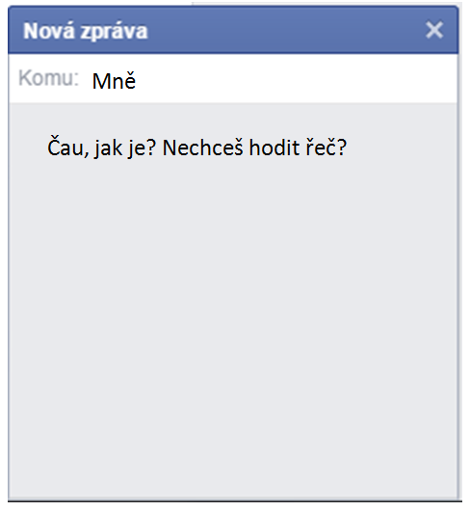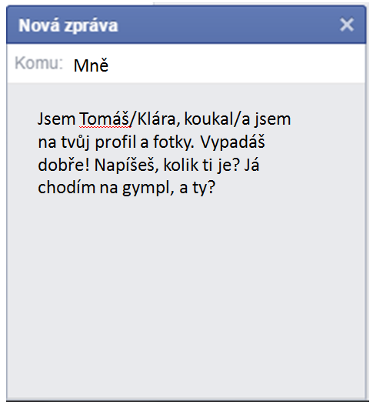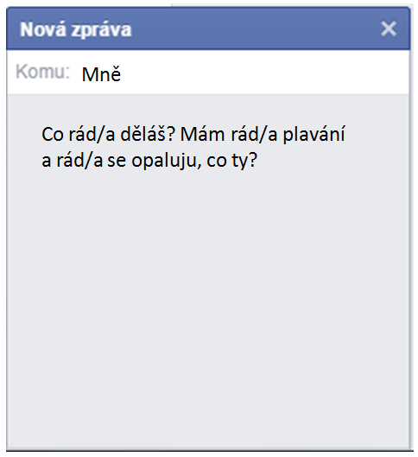

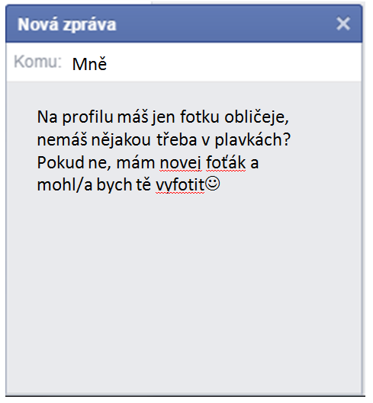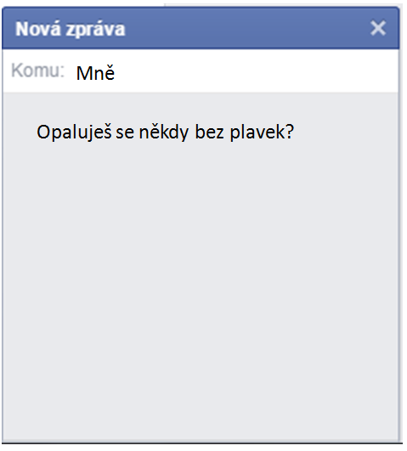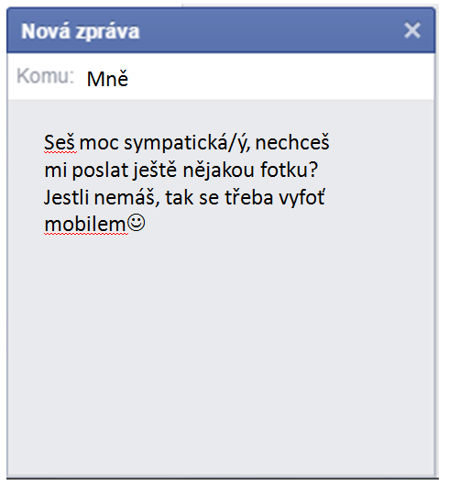

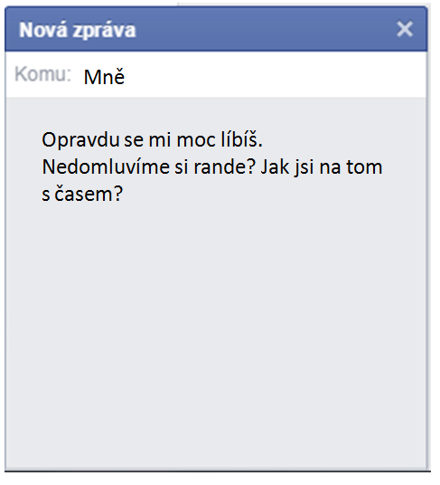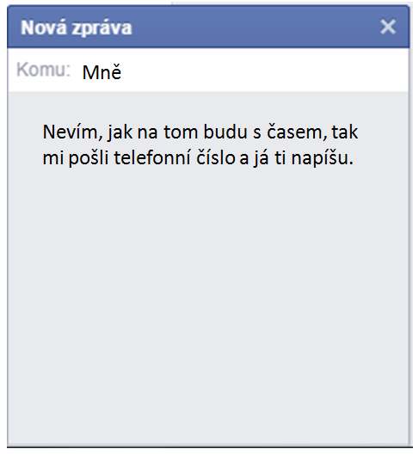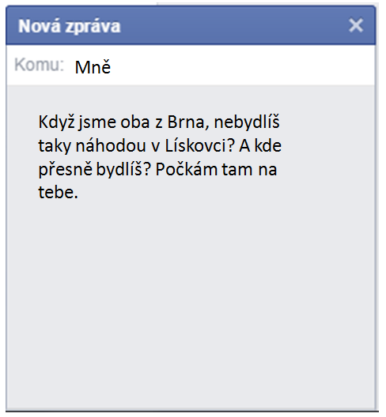

**Příloha č. 2: Běhací lístečky**

|  |
| --- |
| **Nikomu neposíláme osobní informace.** |
| **Nikomu neposíláme intimní fotografie.** |
| **Držíme si heslo v tajnosti.** |
| **Heslo nesdělujeme ani nejbližšímu kamarádovi/kamarádce.** |
| **Neodpovídáme na neslušné a vulgární zprávy.** |
| **Nedomlouváme si schůzku přes internet.** |
| **Pokud tě někdo na internetu uvádí do rozpaků, svěř se blízké osobě.** |
| **Neotevíráme zprávy neznámých adres.** |
| **Nevěříme všemu, co se na internetu dozvíme.** |
| **Pokud nás někdo opakovaně obtěžuje, necháme tento kontakt zablokovat.** |
| **Můžeme sdělovat svoji adresu.** |
| **Můžeme sdělovat telefonní čísla.** |
| **Heslo svěříme nejlepšímu příteli – co kdybychom ho zapomněli.** |
| **Na neslušné a vulgární vzkazy odpovíme stejným způsobem.** |
| **Pokud si domluvíme schůzku s někým neznámým, nikomu se nesvěřujeme – mohli by nám tuto schůzku totiž zakázat.** |
| **Intimní fotografie posíláme jen svým přátelům.** |
| **Pokud nás někdo opakovaně obtěžuje, oplatíme mu to.** |
| **Otevíráme všechny zprávy, které nám přijdou.** |
| **Když jsme sami doma, podělíme se o tuto informaci se všemi přáteli na sociálních sítích.** |

**Příloha č. 3: Záznam užívání návykových látek v televizi**

|  |  |  |  |  |
| --- | --- | --- | --- | --- |
| **Látka** | **Pořad** | **Stanice** | **Doba** | **Četnost** |
| Př. pivo | Ulice | Nova | 18:30 | 4 x |
|  |  |  |  |  |
|  |  |  |  |  |
|  |  |  |  |  |
|  |  |  |  |  |
|  |  |  |  |  |

**ANOTACE**

|  |  |
| --- | --- |
| Jméno a příjmení | Lenka Ševčíková |
| Katedra | Katedra českého jazyka a literatury |
| Typ práce | Bakalářská práce |
| Rok obhajoby | 2016 |

|  |  |
| --- | --- |
| Název práce | Tvorba edukačních a preventivních materiálů pro podporu prevence rizikového chování u dětí |
| Název práce v angličtině | Composition of educational and preventive materials to pre-empt children’s dangerous behaviour |
| Anotace práce | Bakalářská práce se zabývá problematikou rizikového chování dětí. Teoretická část se zaměřuje na vysvětlení základních pojmů, konkrétně na faktory ovlivňující vznik rizikového chování a typy rizikového chování, systém primární prevence ve školství a minimální preventivní program. Praktická část bakalářské práce obsahuje sborník preventivních materiálů využitelných ve výuce. |
| Klíčová slova | Rizikové chování, prevence, minimální preventivní program, žák, škola, internet, návykové látky, bezpečí |
| Anotace práce v angličtině | In the bachelor thesis „Composition of educational and preventive materials to pre-empt children’s dangerous behaviour“ we devote to dangerous behaviour. In the theoretical part we characterize basic concepts such as dangerous behaviour, primary prevention system, minimum preventive program. The practical part contains the proceedings of prevention materials that can be used in teaching. |
| Klíčová slova v angličtině | Dangerous behaviour, prevention, minimal preventive program, student, school, internet, addictive substances, safety |
| Přílohy vázané v práci | 3 strany |
| Rozsah práce | 36 stran |
| Jazyk práce | český |

1. MŠMT - Ministerstvo školství, mládeže a tělovýchovy
2. PP – primární prevence
3. ADHD – porucha pozornosti s hyperaktivitou